КОНСТИТУЦИОННОЕ ПРАВО

Лекция №1. КОНСТИТУЦИОННОЕ ПРАВО КАК ОТРАСЛЬ ПРАВА (10 с.)

План
1. Понятие и система конституционного права.
2. Конституционное развитие России.
3. Источники конституционного права РФ.
4. Общая характеристика и изменение Конституции РФ 1993 г.

1. Понятие и система конституционного права
«Конституционное право» (от лат. constitutio «устройство») – термин многозначный и употребляется, как правило, в трех аспектах: как отрасль права, как соответствующая отрасль науки и как учебная дисциплина. Конституционное право России в первом смысле – это ведущая, системообразующая отрасль российского публичного права, совокупность правовых норм, закрепляющих и регулирующих основы:
- общественного строя,
- правового статуса личности,
- территориального устройства России,
- системы органов государственной власти и местного самоуправления.
Основные, определяющие критерии любой отрасли права – самостоятельный предмет и специфический метод правового регулирования.
Предмет любой отрасли права составляют определенные группы общественных отношений, регулируемых нормами данной отрасли. В соответствии с преобладающим подходом к пониманию предмета конституционного права (иногда употребляется термин «объект конституционно-правового регулирования») конституционное право в России, как и в любой стране, регулирует два основных блока общественных отношений:
1) связанные с организацией государства и функционированием публичной власти.
2) связанные с правовым статусом личности и ее взаимоотношением с государством;
Как и всякая отрасль права, конституционное право воздействует на регулируемые общественные отношения посредством разнообразных правовых методов – приемов, средств и способов (предписания, дозволения, запреты и пр.). Говорить о наличии в конституционном праве собственного метода правового регулирования нельзя, но следует подчеркнуть, что отличительной чертой метода конституционно-правового регулирования является его императивность, преобладание жестких, властных предписаний и правил.
Конституционное право лежит в основе всей правовой системы России, на базе норм данной отрасли права функционируют российское государство и общество, конституционные нормы лежат в основе развитого отраслевого законодательства РФ.
Характеризуя систему конституционного права России, следует отметить, что, во-первых, в конституционном праве сложно выделить сугубо материальное конституционное право и конституционный процесс, хотя процессуальные нормы в конституционном праве, безусловно, есть. Эти нормы регулируют динамику законодательного процесса, избирательного процесса, проведения референдума, процедуры отрешения от должности Президента РФ, глав субъектов РФ или роспуска представительных органов власти и т. п.
Во-вторых, в системе конституционного права, в отличие от многих других отраслей национальной системы права (гражданского, административного, уголовного, трудового, земельного и др.), сложно выделить общую и особенную части. Обычно в систему конституционного права непосредственно включают составляющие ее подотрасли и институты.
В то же время с определенной долей условности в системе конституционного права России можно выделить две части (схема 1):
1. Общие положения, куда входят следующие институты:
— конституции (основного закона страны);
— основ конституционного строя России;
— основ конституционно-правового статуса личности (в том числе, гражданства).
2. Конституционная система власти (институциональный и территориальный аспекты), включающая следующие подотрасли и институты:
— парламентское право РФ;
— избирательное и референдумное право;
— институты главы государства (президентуры), Правительства РФ;
— институт судебной власти и прокуратуры;
— институт федерализма;
— институт местного самоуправления – и др.

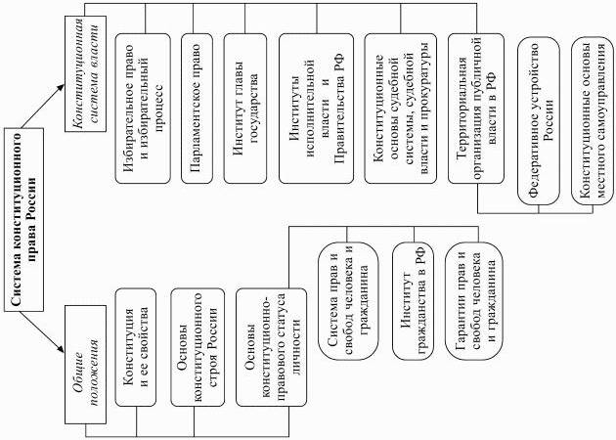

Можно выделить и некоторые особенности конституционно-правовых отношений (обусловленные главным образом спецификой предмета, метода конституционно-правового регулирования и конституционно-правовых норм):
• Конституционные правоотношения есть базовые общественные отношения в тех сферах, которые подпадают под объект конституционно-правового регулирования, соответственно, содержание конституционных правоотношений составляют лишь основополагающие права и обязанности субъектов этих отношений в сфере правового регулирования статуса личности, организации государства и функционирования публичной власти.
• К специфике субъектного состава относится то, что субъектом только конституционных правоотношений может выступать весь народ (а не население определенной территории, определенная группа граждан и пр.), в частности, при участии в референдуме, во всеобщих выборах, в правомерных акциях неповиновения существующему неправовому, антиконституционному режиму.
• Особый механизм реализации конституционных правоотношений. Поскольку для конституционно-правовых норм не характерно наличие санкций, реализация конституционно-правовых предписаний, прав и обязанностей субъектов конституционных правоотношений обеспечивается главным образом посредством норм других отраслей права (уголовного, административного, трудового, гражданского, жилищного и др.).

2. Конституционное развитие России
Термин «конституция» (от лат. соnstitutiо – установление, устройство, строение, сложение) имеет многовековую историю, употреблялся он еще в Древней Греции и Древнем Риме. Однако в нынешнем понимании (т. е. в качестве основного закона государства) он стал применяться в Новое время, в эпоху буржуазных революций и соответствующих государственно-правовых преобразований. Становление конституционализма – крупнейшее событие всемирной истории цивилизации, связанное с эпохой крушения феодального миропорядка и революционной заменой абсолютистских режимов республиканскими. С конца ХVIII в. идеи конституционализма приобретают все нарастающее влияние на мировой конституционный процесс.
Конституция – это основной закон государства, особый нормативный правовой акт, имеющий высшую юридическую силу. Считается, что страна не может существовать без конституции, но они бывают писаные и неписаные. Среди первых различают не кодифицированные (рассредоточенные по разным законам, например, в Великобритании или Новой Зеландии) и кодифицированные (собранные в один закон).
В истории российского конституционализма можно выделить три периода:
1) досоветский (до октября 1917 г.);
2) советский (с октября 1917 г. до декабря 1993 г.);
3) постсоветский (современный).
Эти периоды, будучи достаточно продолжительными и неоднородными, делятся соответственно на ряд этапов (схема 2).
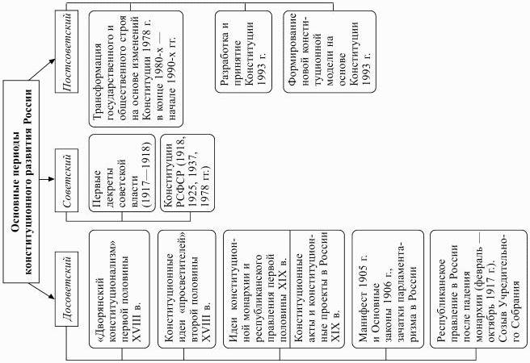

2.1. Самодержавие по своей сути отрицало конституционализм как связанность государственной власти правом. Те общественные отношения, которые сегодня называют конституционно-правовыми – в сфере организации и функционирования государственной власти, положения отдельных социальных групп населения, обязанностей подданных и т. д. – со времен Киевской Руси регулировались грамотами князей, их договорами, постановлениями земских соборов, императорскими указами и др.
Первые конституционные идеи в России появились в ХVII-ХVIII вв. Элементы конституционной монархии присутствовали в России в начале XVII века: власть царя Василия Шуйского была ограничена крестоцеловальной записью. Документы конституционного содержания появились в России в первой половине XVIII века. В 1730 году Д. Голицын попытался ввести в России конституционную монархию: власть императрицы Анны Иоанновны должна была быть ограничена «кондициями». Но полноценная конституция не была введена.
В ХIХ в. преобладающей была идея конституционной монархии, однако отдельные представители либерального направления уже выдвигали идею республиканского правления (П. Пестель в «Русской правде»); в одном из вариантов конституционного проекта Н. Муравьева в качестве формы территориального устройства для России предлагалась федерация.
В рассматриваемый период появились и писаные конституционные акты, разрабатываемые как для составных частей Российской империи, так и для других государств: в 1809 г. рядом императорских манифестов фактически была создана некодифицированная конституция Финляндии, в 1815 г. Александр I подписал Конституцию Царства Польского (первый действующий конституционный акт на территории Российской империи). В 1818 г. под общим руководством Н. Новосильцева разрабатывается проект первой российской конституции – «Государственная уставная грамота Российской империи».
Впервые кодифицированные под руководством М. Сперанского в 1832 году законы (Свод основных государственных законов Российской империи), через 70 лет были значительно изменены Николаем II. Отправной точкой практической конституционализации и парламентаризации страны стали Манифест от 17 октября 1905 г. «Об усовершенствовании государственного порядка» и Свод основных государственных законов 1906 г. («Учреждение Государственной думы», «Учреждение Государственного совета» и др.).
После Февральской революции 1917 г. Временное правительство готовило проект Конституции Российской демократической республики (т. н. «Кадетский проект»), который, однако, не был реализован в связи с приходом к власти большевиков.
2.2. Начало формированию тоталитарного государственного права положили первые акты (декреты) первого советского правительства: декреты о власти, об учреждении Совета народных комиссаров, о мире, о земле, о национализации банков, о рабочем контроле на предприятиях, о запрещении контрреволюционных партий, Декларация прав трудящегося и эксплуатируемого народа и др.
10 июля 1918 г. Всероссийский съезд Советов принял первую Конституцию РСФСР, провозглашающую Россию республикой советов рабочих, крестьянских и солдатских депутатов (в противовес парламентской республике), закрепляющую единство законодательной и исполнительно-контрольной деятельности (вместо разделения власти), диктатуру пролетариата и беспощадное подавление эксплуататоров (политические и некоторые социально-экономические права предоставлялись только трудящимся), федеративное устройство государства на основе национально-территориального принципа, введение всеобщей трудовой повинности.
В 1922 г. Россия фактически утратила государственный суверенитет, став частью Союза Советских Социалистических Республик (хотя де-юре у нее сохранялось право выхода из Союза). С этого времени конституционное развитие России представляло собой развитие ее как республики в составе СССР, а все последующие российские конституции были «слепком» с союзных конституций. Принятая в 1925 г. вторая Конституция РСФСР (вслед за Конституцией СССР 1924 г.) юридически закрепила новый статус России. В содержательном плане эта Конституция мало отличалась от предыдущей.
Третья Конституция РСФСР (принята в 1937 г. на основе Конституции СССР 1936 г.) провозгласила полную победу социализма, впервые юридически (на уровне основного закона государства) закрепила руководящую роль коммунистической партии, несколько смягчила формулировки относительно обеспечения равноправия граждан.
В 1978 г., после принятия Конституции СССР 1977 г., принимается четвертая Конституция РСФСР (последняя российская Конституция советского периода). Конституция закрепляет построение в стране развитого социализма, перерастание диктатуры пролетариата в общенародную государственную власть, расширяет формулировки о правах и свободах человека и гражданина.
Все советские конституции в значительной степени были фиктивными: даже привлекательные конституционные нормы (о личных и политических правах и свободах, народовластии, федерализме и др.) на практике не соблюдались, в стране существовал тоталитарный режим с фактически безраздельным правлением партийно-государственной номенклатуры.
Процесс становления подлинного конституционализма в России начался во второй половине 1980-х гг. – в рамках последней советской Конституции РСФСР 1978 г. После 1985 г., когда в СССР началась так называемая «перестройка» всех сфер общественной жизни, Конституция 1978 г. многократно изменялась, в результате чего приобрела принципиально иные черты. Многие из тех конституционных положений оказались воспринятыми действующей Конституцией РФ.
В 1990 г. высшим органом власти Съездом народных депутатов РСФСР было принято решение о разработке новой Конституции, создана Конституционная комиссия для подготовки проекта Основного Закона. В это время разрабатывалась масса альтернативных проектов, для обобщения всех предложений создано Конституционное совещание. Главными из проектов являлись два:
- проект Конституционной комиссии (комиссии Съезда народных депутатов);
- проект Конституционного совещания (комиссии Президента РФ Б.Н. Ельцина).
Высшей точкой этого конфликта стали события в октябре 1993 года, разрешившиеся в ходе вооружённого столкновения властей роспуском как Съезда народных депутатов, так и сформированного им Верховного Совета РСФСР.
2.3. 12 декабря 1993 г. впервые в истории России всенародным голосованием принимается новая Конституция (в конституционном референдуме приняло участие более 54% граждан России, имеющих право на участие в референдуме, из них более 58% проголосовали за принятие вынесенного на голосование проекта). Важно отметить, что на голосование был вынесен согласованный проект Основного Закона, Конституционное совещание рассмотрело и обобщило тысячи предложений от различных органов государственной власти, политических сил, регионов, граждан, ученых, отечественных и зарубежных экспертов. Текст действующей Конституции РФ является одним из лучших в мире.
Именно с принятия новой Конституции РФ начался новый этап в постсоветском развитии российского конституционализма, на основе нее формируются новые правовая система и конституционная модель государства.
За все время существования Конституции РФ законодательно она менялась только 5 раз (в 2008, 2014 и 2020 гг.). Наиболее масштабными оказались поправки 2020 г., затронувшие 50 (более трети) статей Основного закона, в которые было при этом внесено более 200 изменений.

3. Источники конституционного права РФ
Основным источником права в РФ являются нормативные правовые акты. Наиболее общее деление нормативных правовых актов – это их деление на законы и подзаконные акты. Закон – понятие собирательное, правовой системе современной России известны следующие виды законов:
1) Конституция РФ – «Основной закон» государства;
2) законы о поправках к Конституции РФ. Эти законы необходимо выделять в самостоятельную группу не только на основании специфики их содержания, но и в силу особой процедуры принятия. Общие положения о принятии законов о поправках содержатся в ст. 136 Конституции РФ, а детализация – в Федеральном законе 1998 г. «О порядке принятия и вступления в силу поправок к Конституции Российской Федерации». Процедура принятия законов о поправках значительно усложнена, по сравнению с принятием обычных федеральных законов.
3) федеральные конституционные законы (ФКЗ). Данный вид законов появился в России только с принятием Конституции РФ 1993 г. По своей сути российские федеральные конституционные законы – это фундаментальные законы, они принимаются только по вопросам, прямо предусмотренным Конституцией РФ, в развитие ее положений. Федеральные конституционные законы отличаются от иных законов не только большей юридической силой (федеральные законы не могут противоречить федеральным конституционным законам), но и более сложным порядком их принятия: для принятия этих законов требуется одобрение квалифицированным большинством палат Федерального Собрания РФ (не менее 3/4 голосов от общего числа членов Совета Федерации и не менее 2/3 голосов от общего числа депутатов Государственной Думы); в отношении принятых парламентом ФКЗ Президент РФ не обладает правом вето;
4) федеральные законы (ФЗ). Это самый многочисленный вид источников конституционного права. Однако здесь необходимо иметь в виду следующие обстоятельства. В отличие от федеральных конституционных законов источниками конституционного права являются не все принимаемые в России федеральные законы, а лишь те из них, содержание которых подпадает под предмет конституционно-правового регулирования (в частности, регулирующие вопросы гражданства, статус главы государства, депутата представительного органа власти, порядок формирования палат парламента и т. п.). Принимаются федеральные законы по более простой (обычной) по сравнению с федеральными конституционными законами процедуре – простым большинством голосов членов обеих палат парламента;
5) законы субъектов РФ (рз, кз и т.д.). Конституция РФ 1993 г. предоставила субъектам РФ достаточно широкие полномочия, включая право принятия собственных законов. Российские регионы весьма активно пользуются этим правом, и количество данных нормативных правовых актов чрезвычайно велико. Место этих законов в иерархической системе нормативных правовых актов РФ однозначно определить невозможно, здесь необходимо учитывать сферу правового (законодательного) регулирования. Дело в том, что приниматься они могут как по предметам собственного ведения субъектов РФ, так и по предметам совместного ведения Российской Федерации и ее субъектов, причем в последнем случае региональные законы должны соответствовать федеральным (в том числе и принятым позднее), а в первом случае приоритет имеет региональный закон.
Многочисленную группу нормативных правовых актов – источников конституционного права составляют подзаконные акты. При этом источниками конституционного права являются не все они, а лишь те, которые регулируют общественные отношения, составляющие предмет ведущей отрасли права. К ним относятся:
1) указы и (реже) распоряжения Президента РФ нормативного характера;
2) постановления Правительства РФ. Данные акты не должны противоречить не только Конституции РФ и федеральным законам, но и указам Президента РФ, который вправе отменять правительственные постановления в случае их противоречия правовым актам большей юридической силы;
3) ведомственные акты (приказы, положения, инструкции, правила), изданные органами исполнительной власти в пределах своей компетенции. Данные акты не должны противоречить в том числе и постановлениям Правительства РФ;
4) акты палат Федерального Собрания (кроме законов), имеющие нормативный характер. Здесь прежде всего имеются в виду регламенты Государственной Думы и Совета Федерации;
5) иные (кроме законов) нормативные правовые акты субъектов РФ (прежде всего акты органов исполнительной власти регионов: глав республик, губернаторов и глав администраций иных субъектов РФ, региональных правительств, администраций, их департаментов, управлений, отделов и т. п.), а также акты органов местного самоуправления, принятые в пределах их компетенции (в частности, по вопросам организации публичной власти на местах).
Судебный прецедент является основным источником права в странах англо-саксонской правовой системы. Но относительно недавно в судебной системе Российской Федерации появился такой судебный орган, как Конституционный Суд РФ. Правовая природа его решений принципиально иная: они носят по существу нормативный и прецедентный характер, обязательны не только для лиц, участвующих в деле (т. е. распространяются на неопределенный круг лиц), решения органа конституционной юстиции являются окончательными, их нельзя отменить в порядке апелляции, кассации, надзора, преодолеть путем повторного принятия акта, признанного неконституционным. Следовательно, решения судебного органа конституционной юстиции в Российской Федерации следует рассматривать в качестве источника конституционного права.
Отнесение к источникам конституционного права России иных форм права (правового обычая, нормативного (международного либо внутригосударственного) договора (схема 3), естественного права и т.п.) является небесспорным и дискуссионным.

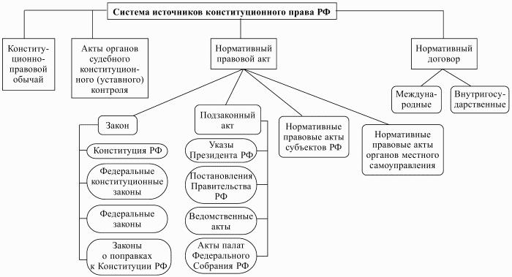

4. Общая характеристика и изменение Конституции РФ 1993 г.
Действующая Конституция РФ – конституция референдарная, она принята 12 декабря 1993 г. на всероссийском референдуме.
При всем многообразии подходов к понятию Конституции (которое обусловлено различным пониманием предмета конституционного права) ее можно определить как основной закон государства, обладающий высшей юридической силой, закрепляющий и регулирующий базовые общественные отношения в сфере общественного строя, правового статуса личности, организации государства и функционирования публичной власти.
Сущность Конституции проявляется через ее основные юридические свойства, т. е. характерные признаки, определяющие качественное своеобразие этого документа:
• выступает в качестве основного закона государства;
• обладает высшей юридической силой (юридическое верховенство, суверенитет);
• выполняет роль основы всей правовой системы страны;
• относительно стабильна.
Конституция РФ – конституция кодифицированная (консолидированная), т. е. представляет собой единый, достаточно лаконичный документ, содержащий принципиальные положения, закрепляющие и регулирующие различные аспекты общественных отношений. Этим она отличается от некодифицированных конституций некоторых государств, например, Великобритании, Израиля, состоящих из большого набора различных источников, в том числе и неписаных.

Структурно Конституция РФ состоит из преамбулы (содержащей декларативные, хотя и достаточно значимые положения) и двух разделов.
РАЗДЕЛ ПЕРВЫЙ не имеет названия, но в содержательном плане является основным и включает девять глав.
В главе 1 «Основы конституционного строя» изложены принципиальные положения относительно основ государственного и общественного устройства современной России.
Глава 2 «Права и свободы человека и гражданина» содержит характеристику различных аспектов конституционно-правового статуса личности в Российской Федерации.
В главе 3 «Федеративное устройство» закреплены основные принципы российского федерализма.
Три следующие главы (гл. 4 «Президент РФ», гл. 5 «Федеральное Собрание», гл. 6 «Правительство РФ») закрепляют основы правового статуса соответствующих органов государственной власти федерального уровня.
В глава 7 «Судебная власть и прокуратура» изложены, в первую очередь, конституционные основы судебной системы и судебной власти Российской Федерации.
В главе 8 «Местное самоуправление» содержатся конституционные основы осуществления местного самоуправления в России.
Глава 9 «Конституционные поправки и пересмотр Конституции» содержит материальные и процессуальные нормы, определяющие порядок изменения Основного закона.
РАЗДЕЛ ВТОРОЙ «Заключительные и переходные положения» – небольшой по объему, значительная часть норм этого раздела уже утратила силу, поскольку истекли переходные сроки для урегулирования соответствующих общественных отношений только на основании положений Конституции РФ 1993 г.
Как и во всех законодательных актах России, главы Конституции РФ подразделяются на статьи, а они – на части статей. Статьи Конституции, как и главы, нумеруются арабскими цифрами и имеют сквозную нумерацию по всему тексту первого раздела. В то же время названий они не имеют, что не характерно для отечественной законодательной техники.
Хотя последняя статья первого раздела имеет номер 137, в настоящее время в Конституции Российской Федерации – за счет включения в нее пяти новых – 142 статьи, причем одна (ст. 127) исключена. Новым статьям, включаемым в соответствующие главы (т.е. между имеющимися статьями с последовательной нумерацией) присваивается двойной номер, например, 67.1 (между статьями 67 и 68), 75.1, 79.1, 92.1, 103.1).
Части статей также нумеруются арабскими цифрами, но их нумерация – постатейная (каждая статья, имеющая такое деление, начинается с части 1). При необходимости включения между имеющимися частями статьи – новой части ей также присваивается двойной номер (4.1 (между частями 4 и 5) и т.д.). Части статей не имеют названий.
Если в статье (или части статьи) приводится абзацный список, то он структурируется при помощи букв русского алфавита. Такие абзацы называются пунктами (например, п. а) – п. т) статьи 71 или п. а) – п. о) части 1 ст.72). В случае дополнения такого списка еще одним пунктом может применяться тот же технический прием, что и для нумерации новых статей и их частей (например, п. б.1) статьи 83).
Порядок внесения поправок в Конституцию и ее пересмотра регламентируется гл. 9 Конституции, которая предусматривает четыре вида конституционных поправок в зависимости от значимости вопросов, регулируемых той или иной частью Конституции:
- пересмотр положений глав 1 (основы конституционного строя), 2 (права и свободы человека и гражданина) и 9 Конституции;
- поправки к остальным главам (кроме ст. 65);
- внесение изменений в ст. 65 в связи с изменением наименования субъекта Российской Федерации;
- внесение изменений в ст. 65 в связи с изменением состава Российской Федерации.
С точки зрения порядка изменения российская Конституция является «жесткой» (в отличие от «мягких», или «гибких», конституций некоторых государств – Индии, Грузии, Новой Зеландии и др., где изменения в конституцию вносятся в том же порядке, что и в обычные законы, или по достаточно простой процедуре). «Жесткость» Конституции РФ проявляется в материальном и процессуальном аспектах.
Первый заключается в том, что, следуя мировой практике, Конституция РФ содержит так называемые «защищенные» положения, которые не могут быть изменены путем внесения поправок в конституционный текст. Это гл. 1 «Основы конституционного строя», гл. 2 «Права и свободы человека и гражданина» и гл. 9 «Конституционные поправки и пересмотр Конституции». Положения данных глав могут быть изменены только путем принятия новой Конституции страны, т. е. законотворческая функция парламента в этом случае ограничена. Остальные главы Конституции (гл. 3–8) могут быть изменены Федеральным Собранием, однако по более сложной процедуре. В связи с изложенным следует различать понятия «пересмотр Конституции» (если речь идет о внесении изменений в «защищенные» главы) и «внесение поправок к Конституции» (если имеются в виду изменения гл. 3–8).
Конституция РФ не предусматривает возможности и процедуры изменения преамбулы и норм раздела 2. Преамбула – та часть Конституции РФ, которая носит, с одной стороны, декларативный (в значительной степени моральный, нравственный), а с другой – основополагающий, незыблемый характер, и при действующей Конституции она должна оставаться неизменной. Многие же нормы разд. 2 фактически перестали быть действующими в связи с окончанием установленного для них переходного периода и принятием соответствующих законов на основе действующей Конституции РФ.
Второй, процедурный (процессуальный) аспект «жесткости» Конституции РФ заключается в установлении достаточно сложной процедуры изменения Основного закона (схема 4).
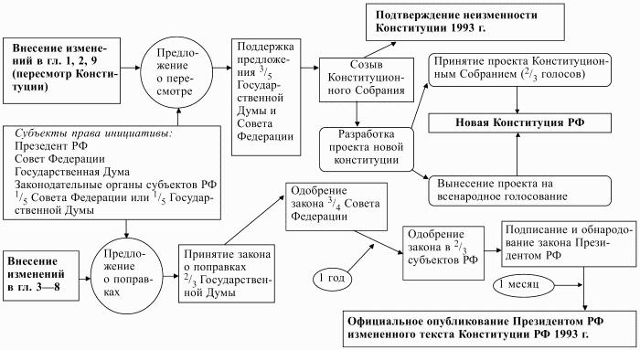
Правила здесь следующие. Во-первых, круг субъектов права законодательной инициативы ограничен (статья 104).
Во-вторых, существенно различаются процедуры пересмотра Конституции РФ и внесения в нее поправок. Для пересмотра положений гл. 1, 2 и 9 Конституции РФ с согласия Федерального Собрания РФ должен быть созван специальный орган – Конституционное Собрание. Статус этого органа должен быть определен федеральным конституционным законом, однако такой закон пока не принят, и определенно говорить о составе, порядке формирования и созыва Конституционного Собрания, сроках его полномочий, процедурных моментах и пр. в настоящее время невозможно. Конституционное Собрание должно определиться, соглашается оно в принципе с предложением о пересмотре Конституции РФ или нет. В последнем случае Конституционное Собрание должно специальным решением подтвердить неизменность действующей Конституции. Если же Конституционное Собрание соглашается с предложением о пересмотре Конституции, то оно должно разработать проект нового Основного закона (даже в случае, когда предлагаемое изменение незначительно по объему и касается, например, лишь одной статьи).
Судьба разработанного проекта также может быть решена по-разному. Первый вариант – его принимает само Конституционное Собрание квалифицированным большинством голосов (2/3 от общего числа его членов). Второй вариант – проект новой Конституции РФ выносится на всенародное голосование (в этом случае для того, чтобы референдум считать состоявшимся, установлен порог явки: в нем должно принять участие более половины избирателей, а для положительного решения требуется более половины голосов принявших участие в голосовании избирателей).
Порядок изменения положений гл. 3–8 Конституции РФ определен в ст. 136 Основного Закона и в Федеральном законе 1998 г. № 33-ФЗ «О порядке принятия и вступления в силу поправок к Конституции Российской Федерации». Такие изменения вносятся путем принятия специальных законов о поправках. Обязательные процедурные требования здесь следующие: одобрение большинством не менее 2/3 голосов от общего (т. е. конституционно установленного) числа депутатов Государственной Думы и 3/4 голосов от общего числа членов Совета Федерации, а также органами законодательной власти не менее чем 2/3 субъектов РФ (принять решение об одобрении либо неодобрении поступившего из Совета Федерации закона о поправках региональные парламенты должны в течение года).
В отношении принятых законов о поправках Президент РФ не обладает самостоятельным правом вето: в течение 14 дней они должны быть подписаны им и обнародованы. В месячный срок после вступления в силу закона о поправках Президент РФ должен официально опубликовать новый (измененный) текст Конституции РФ.
Однако если Президент РФ в течение указанного срока обратится в Конституционный Суд РФ с запросом о проверке конституционности закона, срок для подписания такого закона приостанавливается на время рассмотрения запроса Конституционным Судом. Если Конституционный Суд подтвердит конституционность закона, Президент РФ подписывает его в трехдневный срок с момента вынесения решения Конституционным Судом. Если Конституционный Суд не подтвердит конституционности закона, Президент РФ возвращает его в Государственную Думу без подписания.
Указанный жесткий порядок изменения Конституции РФ не касается порядка изменения лишь одной конституционной нормы – ч. 1 ст. 65, определяющей состав Российской Федерации. Изменения в эту статью вносятся либо на основании федерального конституционного закона об изменении состава Российской Федерации, либо указом Президента РФ на основании решения органа государственной власти субъекта РФ об изменении своего наименования. В отношении первой ситуации действует Федеральный конституционный закон 2001 г. № 6-ФКЗ «О порядке принятия в Российскую Федерацию и образования в ее составе нового субъекта Российской Федерации»
Следует иметь в виду, что сами по себе юридические нормы еще не гарантируют стабильности Конституции. Огромную роль здесь играют факторы политического и исторического характера. Стабильность Конституции не следует рассматривать как ее неизменность: кардинальные изменения политической и социальной действительности в обязательном порядке должны влечь за собой изменения и Основного закона государства, в противном случае возможна социальная нестабильность в обществе.
Знание структуры Конституции РФ не только помогает ориентироваться в тексте Основного Закона России. К структуре Конституции, как правило, «привязаны» система отрасли конституционного права России, а также структура одноименного учебного курса. Однако отождествлять структуру Конституции и систему конституционного права ни в коем случае нельзя. Аналогия между этими понятиями возможна лишь по названию и последовательности составных частей, но не по объему и содержанию.
Конституционное право представляет собой огромную совокупность правовых норм, а не только норм непосредственно Конституции РФ, его невозможно представить без положений таких актов, как: федеральные конституционные законы о референдуме, о Конституционном Суде РФ, о Правительстве РФ, о судебной системе, об Уполномоченном по правам человека в Российской Федерации и др., федеральные законы о гражданстве, о выборах Президента РФ, о выборах депутатов Государственной Думы, о порядке формирования Совета Федерации, об общих принципах организации законодательных (представительных) и исполнительных органов государственной власти субъектов РФ и др., регламенты Государственной Думы и Совета Федерации, многие указы Президента РФ и постановления Правительства РФ, акты Конституционного Суда РФ, конституции, уставы и иные нормативные правовые акты субъектов РФ и др.
Рассмотренные сущность и юридические свойства Конституции РФ полностью применимы к характеристике конституции (устава) каждого субъекта РФ, которые, являясь основным законом соответствующего субъекта, занимают особое (центральное) место в его правовой системе.

